國語科學思達教學講義 學生姓名:

**二上康軒版第四課 運動會 教材設計: 賴怡青老師**

**二、閱讀課文或根據心智圖，回答下列問題**

**有畫線的地方要寫出答案或想法。**

**(自學+思考+討論+表達)**

1. 課文中的運動會氣氛怎樣呢?

2. 課文中提到那些表演和比賽項目呢?

3. 課文中的「我」在運動會時做什麼事呢?

4. 請你參照第1, 2, 3題的回答，按照順序試著

將課文內容重述一次，請練習用完整的句

子表達。

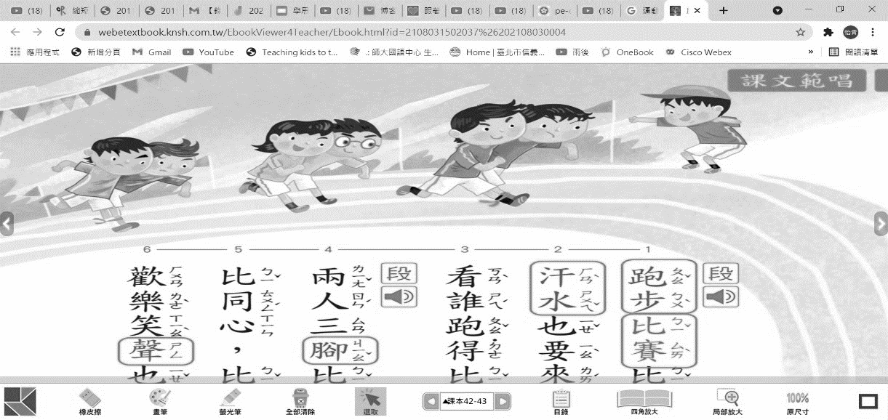5. (參照課本P43)

上圖中，你觀察到選手們有「哪些」表情呢?

說說看，他們為什麼會有這樣的表情呢?

6. 為什麼作者會說跑步比賽時，「汗水」也

要來比賽?

7. 課文中的「比」歡樂、「比」速度、「比」同心

協力和「比」加油聲，帶給你什麼感覺?

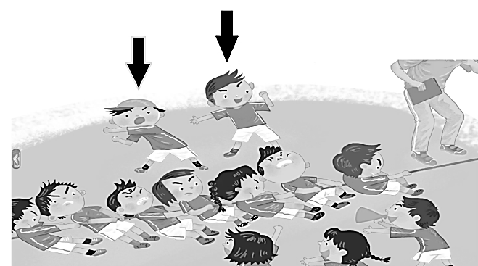8.

(參照課本P45的圖片)

上圖中，箭頭指的兩個小朋友在做什麼?

課文中有符合他們的描述嗎? 說說看在哪裡。

**三、補充資料(自學+思考討論+表達)**

**★請先自學下面兩份自學材料後,回答問題。**

|  |  |  |  |  |  |  |
| --- | --- | --- | --- | --- | --- | --- |
| **(一) 影片《體育精神，造就不凡》**  **C:\Users\user\AppData\Local\Microsoft\Windows\INetCache\Content.MSO\542092D5.tmp問題討論**  **1.** 看影片時，請你注意影片中小男孩用什麼方式和隊友一起努力比賽?  <https://reurl.cc/W3nVMx>  2. 小男孩希望輪到自己上場比賽嗎? 從哪裡  看得出來?  3. 小男孩在比賽過程中有感到開心的時候  嗎? 你覺得開心的原因是什麼?  4. 為什麼爸爸說小男孩都沒上場，小男孩卻  說他自己有上場呢?  5. 「我的力氣小，跑不快，跳不高，不過聲  音可不小!」，課文中的我和影片中的小男  孩都不是選手，為什麼比賽中還這麼努力  呢?  C:\Users\user\AppData\Local\Microsoft\Windows\INetCache\Content.MSO\293B33EF.tmp**(二)** **繪本:《傑琪的運動會》**  **愛米粒出版社** <https://reurl.cc/xGRkeZ>  **問題討論**  **1.** 熊哥哥們努力練習時，為什麼傑琪心情不好呢?  2. 傑琪一開始為什麼偷懶不練習呢?  3. 傑琪後來想法有什麼改變呢? 改變想法後，她做了什麼呢?  4. 完成下面的表格。   |  |  | | --- | --- | | 當傑琪這樣想 | 傑琪就怎麼做? | | 我個子小，每次都是倒數第一名 |  | | 只要我努力跑，說不定可以跑第一 |  |   **5.** 傑琪比賽跌倒時，哥哥們有什麼反應呢?  為什麼哥哥們不繼續往前跑呢?  ▲挑戰題:  故事中，傑琪的想法改變，行為也跟著改變。  你曾經在比賽時對自己沒信心嗎? 讀一讀下面的句子，練習改變一個新的想法，並寫下來。(第一句是範例)    *我總是跑最慢，不過努力練習，說不定會變快*。   * 跑步比賽跌倒了，我可能會輸，   不過 |

* 比賽輸了，我好難過，

不過